**KVĚTEN 2024**

Jedno úterní odpoledne se někteří z nás vydali do kapličky. Celá akce byla v režii KLASu a nám byla nabídnuta účast a my jsme této nabídky rádi využili. Přítomen byl i pan starosta, který pohovořil o její historii a poměrně nedávném objevení a následné rekonstrukci dvou barokních fresek světců. Následovalo vystoupení souboru AULOS. Celé to bylo velmi příjemné

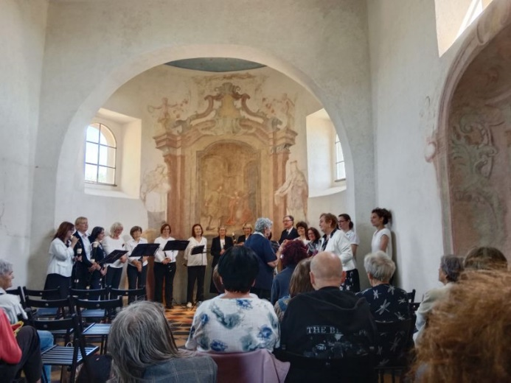 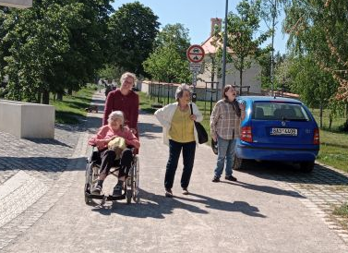

Týž den dopoledne totiž přišli maminky s miminky z Rybička, aby spolu s námi oslavili Den matek, který byl v neděli před tím.

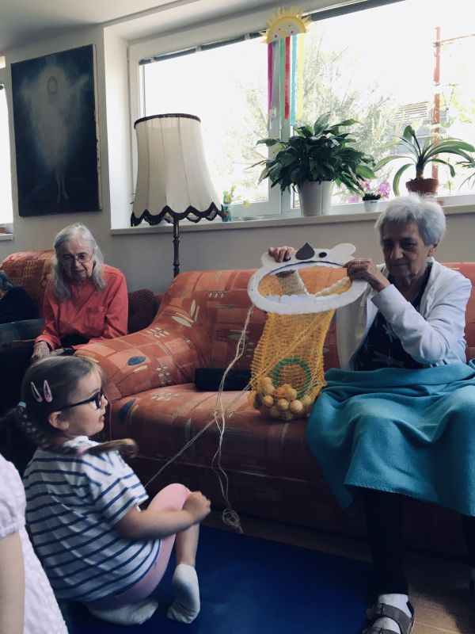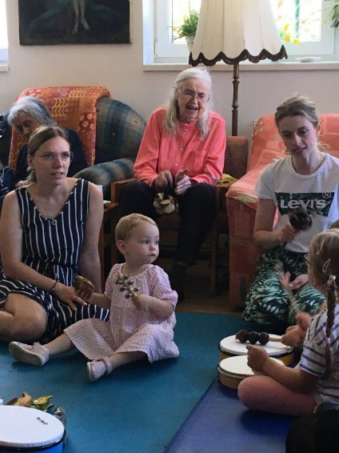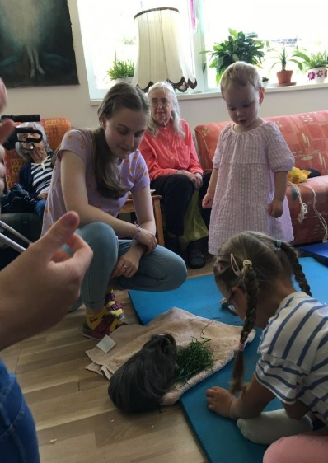

Barbora skoro každý týden přicházela s různými kvízy a vědomostními soutěžemi, což v některých z nás probouzelo soutěžního ducha. Zvlášť když Barbora na každou příležitost připravila diplomy pro 1. až 3. místo.

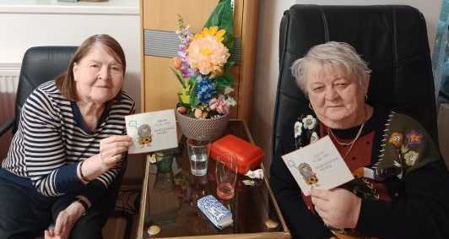

V květnu jsme se vypravili na výlet hned začátkem měsíce. Bylo to proto, že jsme se chystali za vysokou zvěří do obory v Litni.

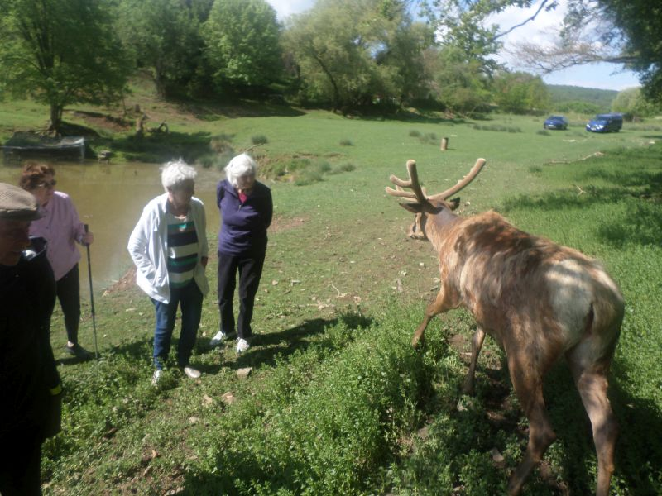Překvapilo nás, jak jsou jeleni krotcí. Zvědavě se k nám přiblížili a nechali se klidně hladit. Pro všechny z nás to byla první životní příležitost pohladit si jelena. Parohy měli ještě celkem malé a celé pokryté líčím, které připomínalo samet. Laně byly mnohem zdrženlivější a ty se k nám nepřiblížily. Protože bylo dost teplo, vlezl jeden z jelenů do nádrže a hezky si před námi zaplaval.

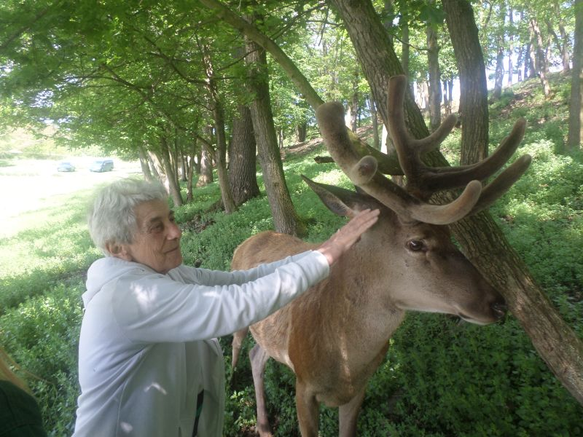S jeleny jsme strávili asi hodinku a pak jsme se chtěli vydat dále. Ale ouha. Ve snaze přiblížit naše seniory k jelenům, jsme s nimi jeli až k nádrži, která je v dolní části obory. A vzhledem k tomu, že den před tím pršelo, nedokázalo naše auto vyjet po kluzké trávě zpátky nahoru ke vjezdu do obory. Mobilní klienti museli kopeček vyšlapat po svých, imobilní vozíčkáře jsme tam museli vyrvat. Což nás stálo pár deci potu a další hodinu. Naše průvodkyně už už chtěla shánět nějaký traktor, ale nakonec po mnoha pokusech naše dodávka podmáčený kopec zdolala. A po nalodění jsme se mohli vydat do restaurace „Ve stínu lípy“. Komu je ten název povědomý, tak ho můžeme ujistit, že hostinec je vskutku pojmenován po básni Svatopluka Čecha, který část dětství v Litni prožil a v této sbírce se o ní zmiňuje. No a poté, co jsme se zrestaurovali, jsme se vrátili do Horizontu. Byl to příjemný výlet a blízké setkání s jeleny pro nás bylo velkým zážitkem.

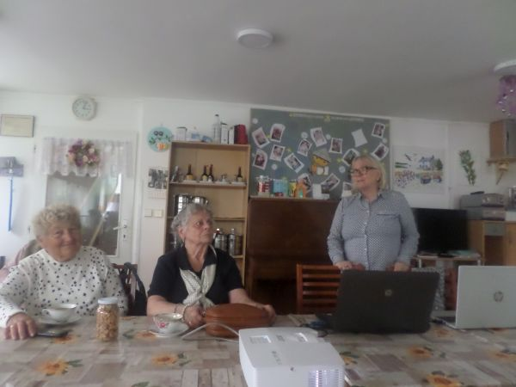V květnu jsme v Horizontu měli každý týden nějakou kulturní akci.Nejdřív nám v úterý 7.5. přišla Jarmila Matzkeová povídat o své další cestě do Asie.

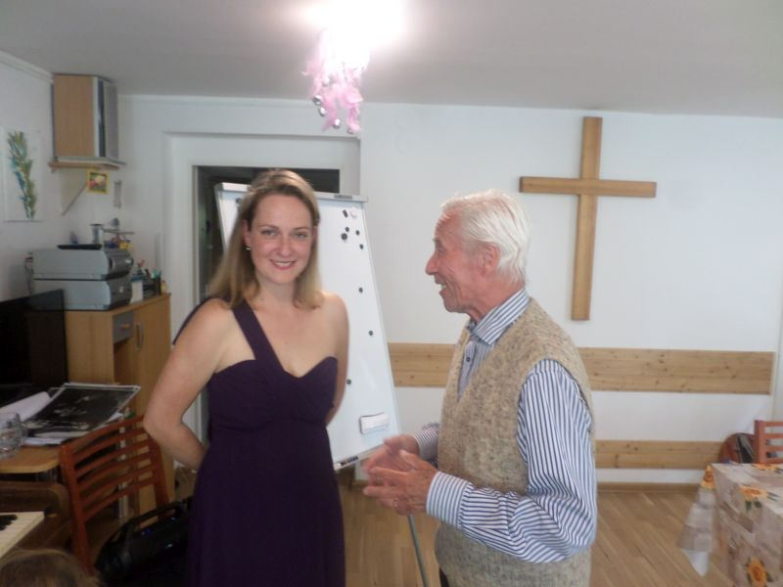Další akce byla hudební. Svou premiéru si tu odbyla Hana Samešová. Hrála díly velikánů jako je Bach, Mozart, Chopin... Během koncertu také četla básně se sbírky Chopiniana, což jsou verše inspirované mistrovou hudbou od Josefa Pávka. Na závěr zahrála i naši českou klasiku – Nebe na zemi od Jaroslava Ježka, Voskovce a Wericha. Koncert se MOC líbil a doufáme, že se stane jedním z „dobrých holubů, kteří se vracejí“.

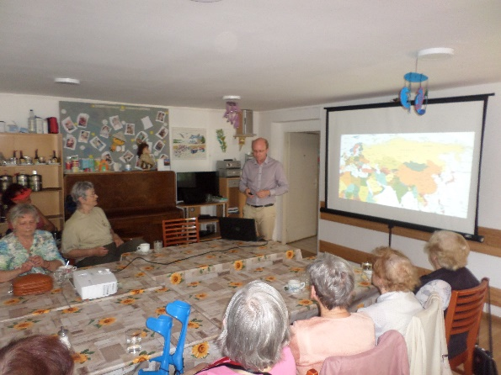Pak nás čekala úžasná přednáška Marka Kováře o Borneu. Také v jeho případě doufáme, že tu nebyl na posledy.

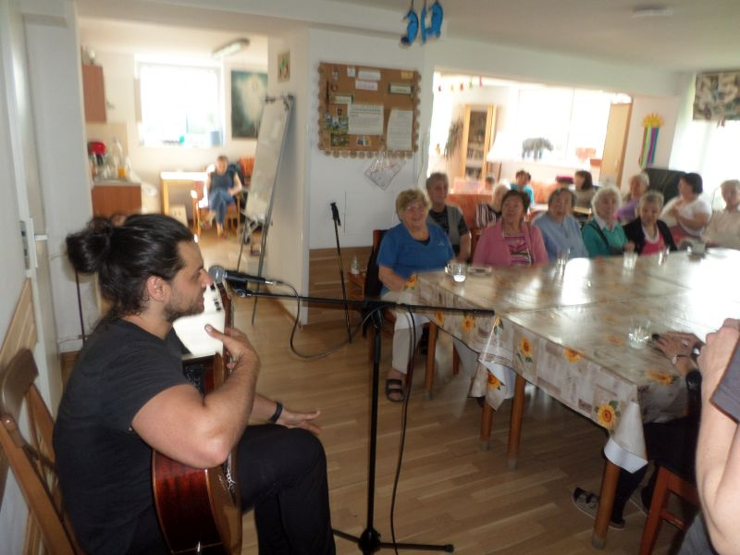A měsíc jsme zakončili dalším koncertem. Přišel Gabriel Guerreiro – brazilský kytarista a písničkář žijící v Praze. Hrál brazilské lidovky i vlastní písně.

A mezitím se střídaly obvyklé aktivity – cvičení, canisterapie, výtvarka – u té musíme zmínit dlouhodobější výrobu výrazné dekorace – trofeje antilopí hlavy. Adéla ji s klientkami začala už v dubnu. Teď v květnu pokračovaly, ale finální – velmi podařený – výrobek čtenáři uvidí až v červnovém zápisu. Nebo při návštěvě Horizontu mohou obdivovat na zdi pověšený originál.

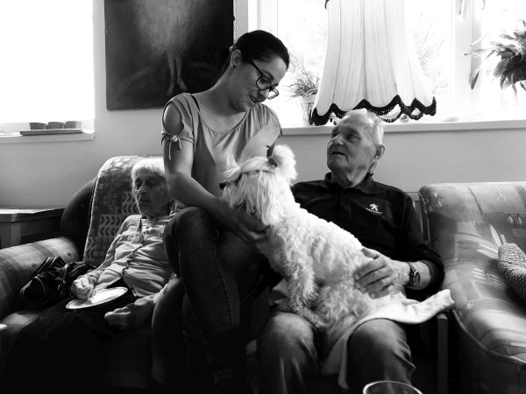 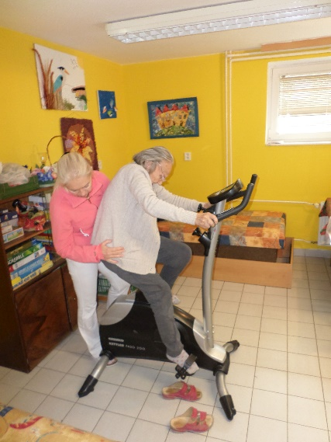

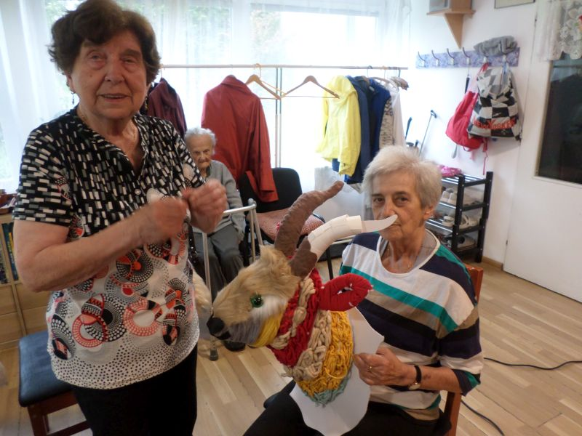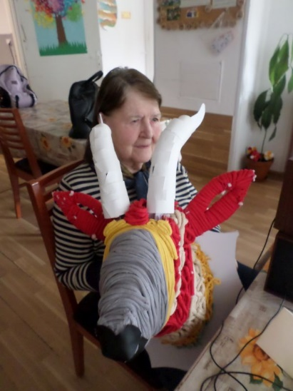

Počasí nám dovolovalo trávit některá odpoledne na zahradě. Samozřejmě při pití kávy a konzumaci nějakých laskomin, ale také při zahradní terapii. Do té se sice nepouštěli zdaleka všichni ( jako ostatně do jiných ručních prací), ale několik pracovnic stačilo na to, aby zahrádka prokoukla.

